АДМИНИСТРАЦИЯ ПЕРВОМАЙСКОГО СЕЛЬСКОГО ПОСЕЛЕНИЯ ЛЯМБИРСКОГО МУНИЦИПАЛЬНОГО РАЙОНА
РЕСПУБЛИКИ МОРДОВИЯ

П О С Т А Н О В Л Е Н И Е

от «20» января 2022г. № 2
с. Первомайск

Об утверждении реестра и схемы мест (площадок) накопления
твердых коммунальных отходов на территории
Первомайского сельского поселения
Лямбирского муниципального района

Руководствуясь Федеральным законом от 06.10.2003 N 131-ФЗ «Об общих принципах организации местного самоуправления в Российской Федерации», Федеральным законом от 24.06.1998 N 89-Ф «Об отходах производства и потребления», Постановлением Правительства Российской Федерации от 31 августа 2018 г. № 1039 «Об утверждении Правил обустройства мест (площадок) накопления твердых коммунальных отходов и ведения их реестра», руководствуясь ст. 37, 38 Устава Первомайского сельского поселения Лямбирского муниципального района, Администрация Первомайского сельского поселения Лямбирского муниципального района постановляет:
1. Утвердить реестр мест (площадок) накопления твердых коммунальных отходов на территории Первомайского сельского поселения (Приложение 1).
2. Утвердить схему размещения мест (площадок) накопления твердых коммунальных отходов на территории Первомайского сельского поселения (Приложение 2).
3. Постановление от 01.12.2020 г. № 42 «Об утверждении реестра и схемы мест (площадок) накопления твердых коммунальных отходов на территории Первомайского сельского поселения Лямбирского муниципального района» признать утратившим силу.
4. Настоящее постановление подлежит размещению на официальном сайте Первомайского сельского поселения и в информационном бюллетене.

Глава Администрации
Первомайского сельского поселения
Лямбирского муниципального района В. П. Мхчян

Приложение №2
к постановлению Администрации
Первомайского сельского поселения
от 20.01.2022 г. № 2

Схема мест (площадок) накопления твердых коммунальных отходов Первомайского сельского поселения Лямбирского муниципального района

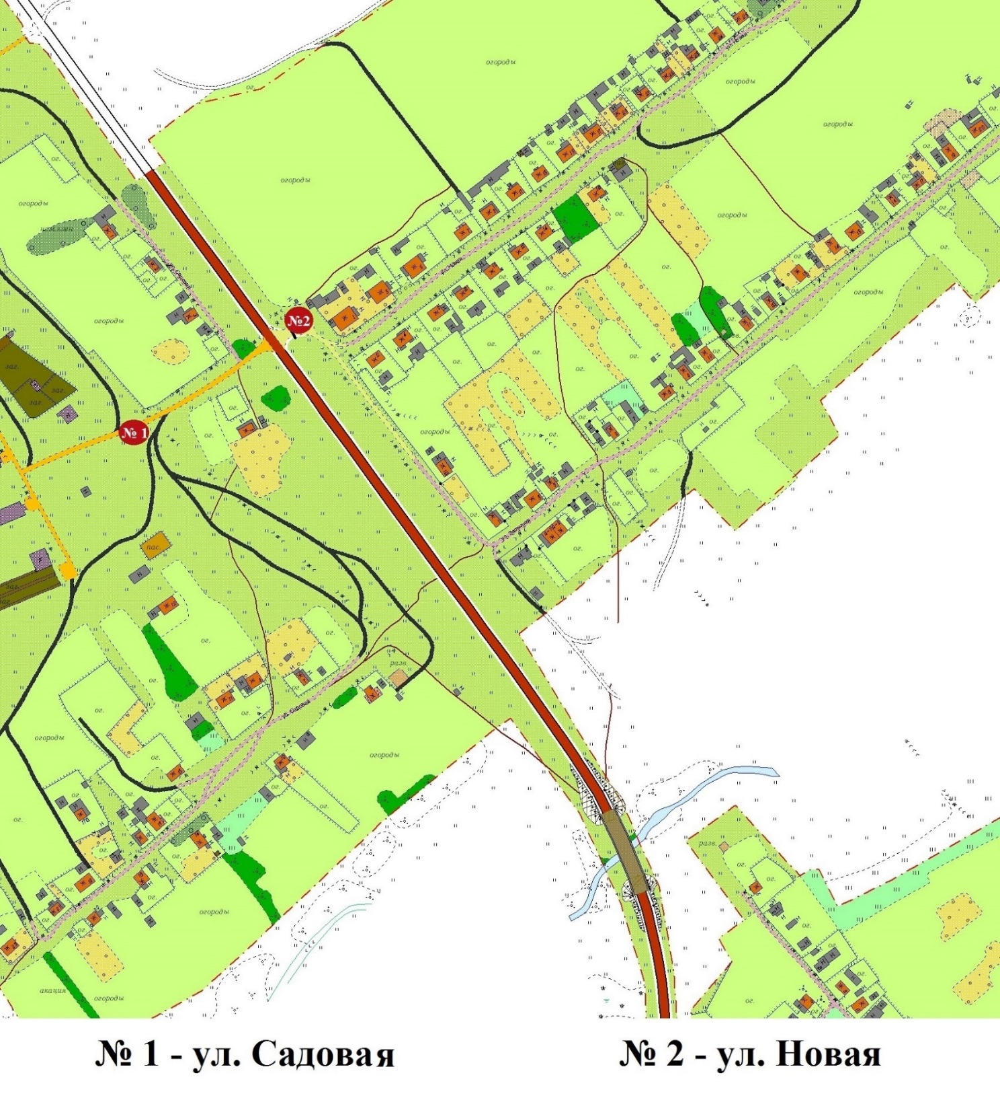

С. Первомайск

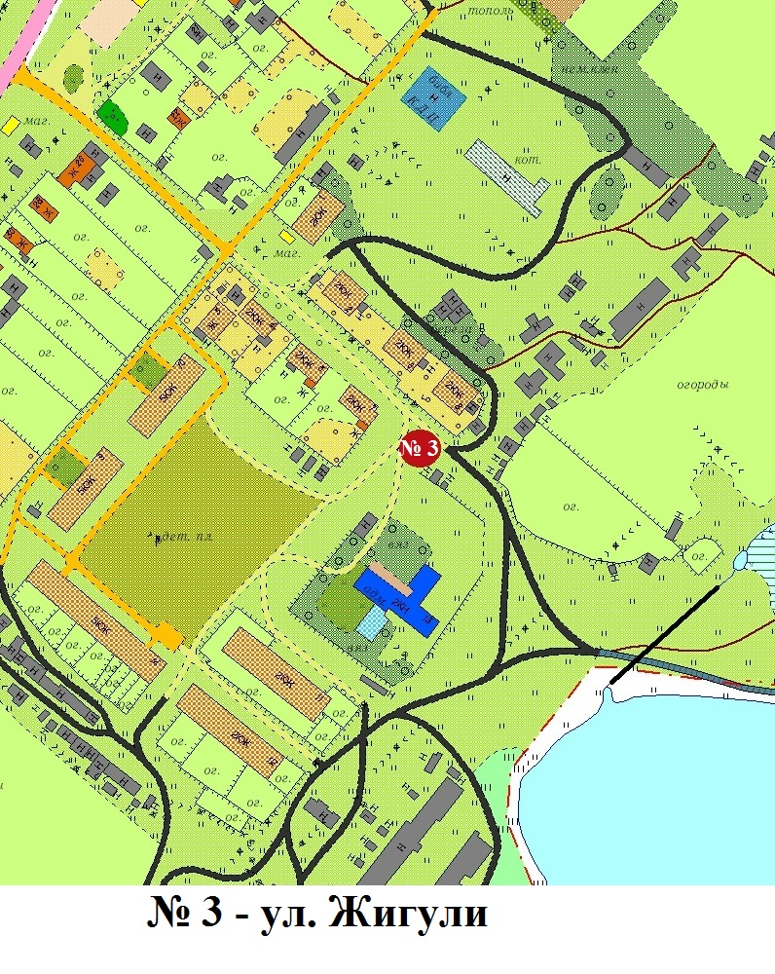

С. Первомайск

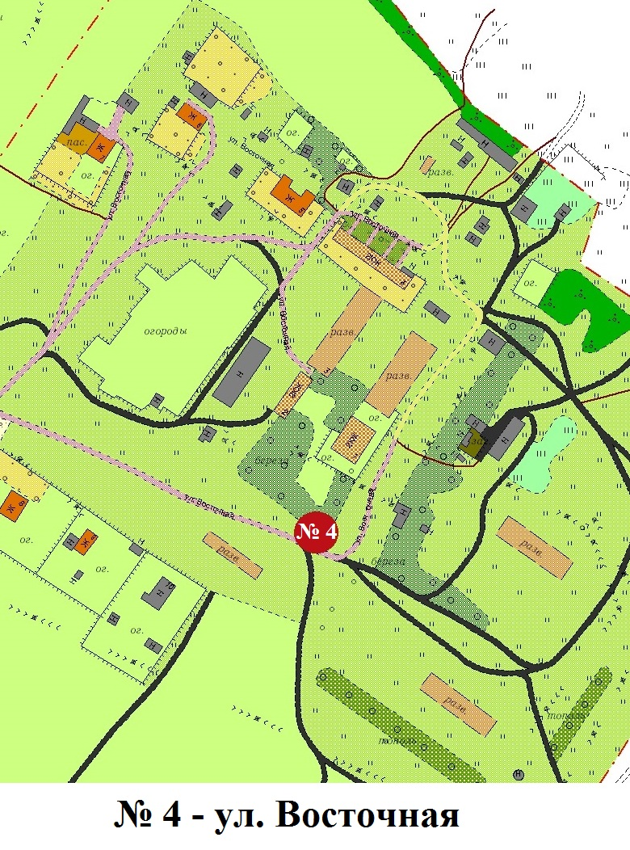

С. Первомайское отд.СХТ

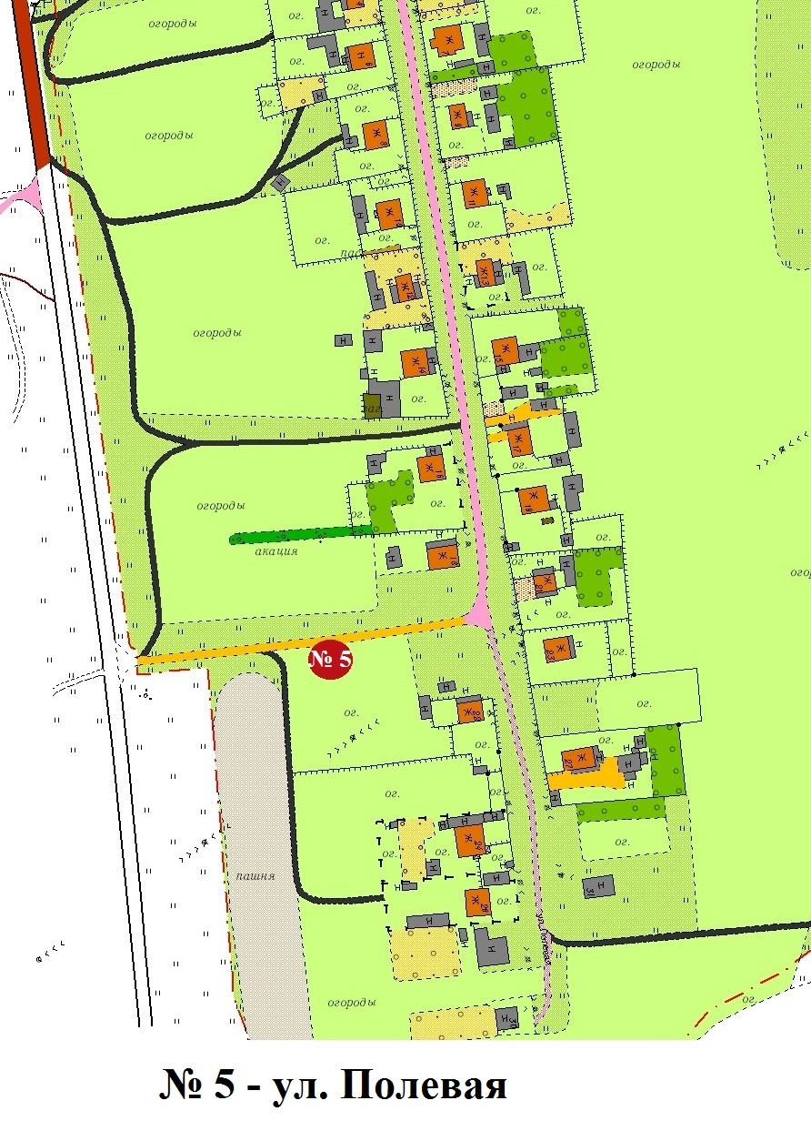
С. Первомайск

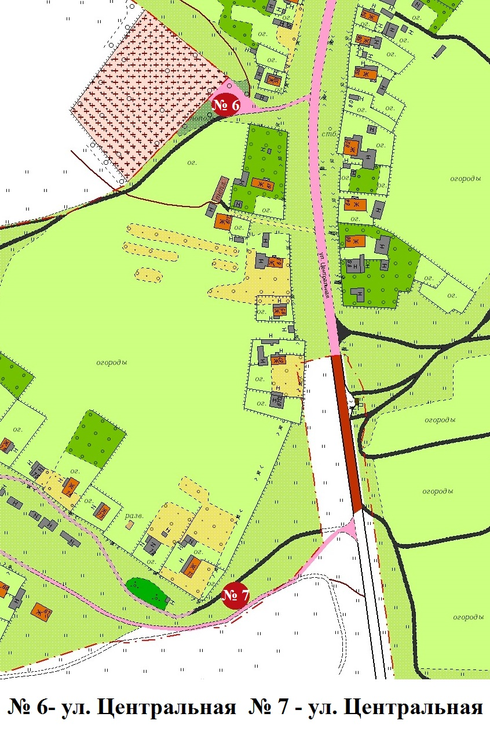

С. Первомайск

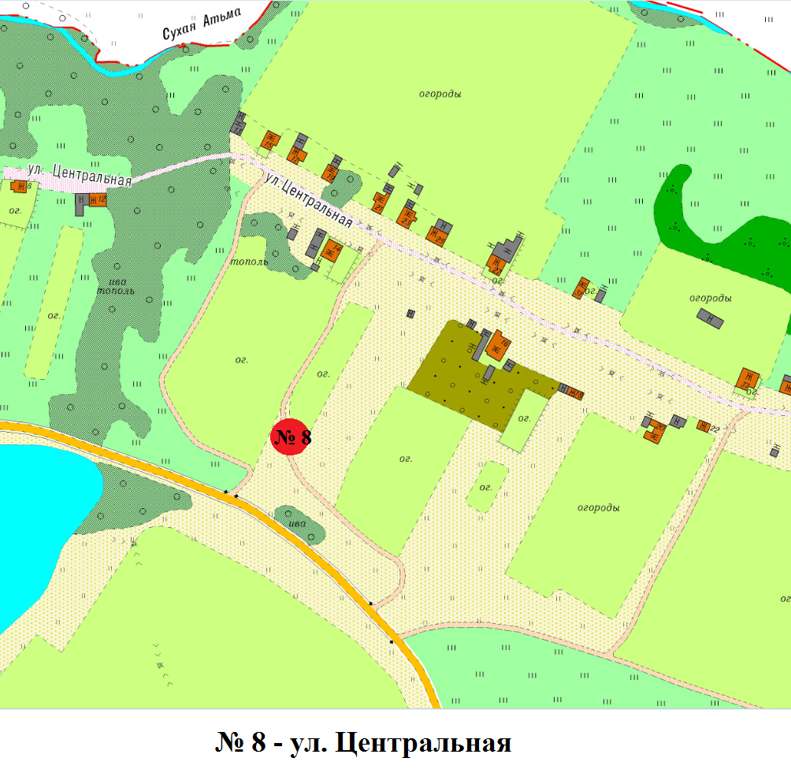

Д. Николаевка

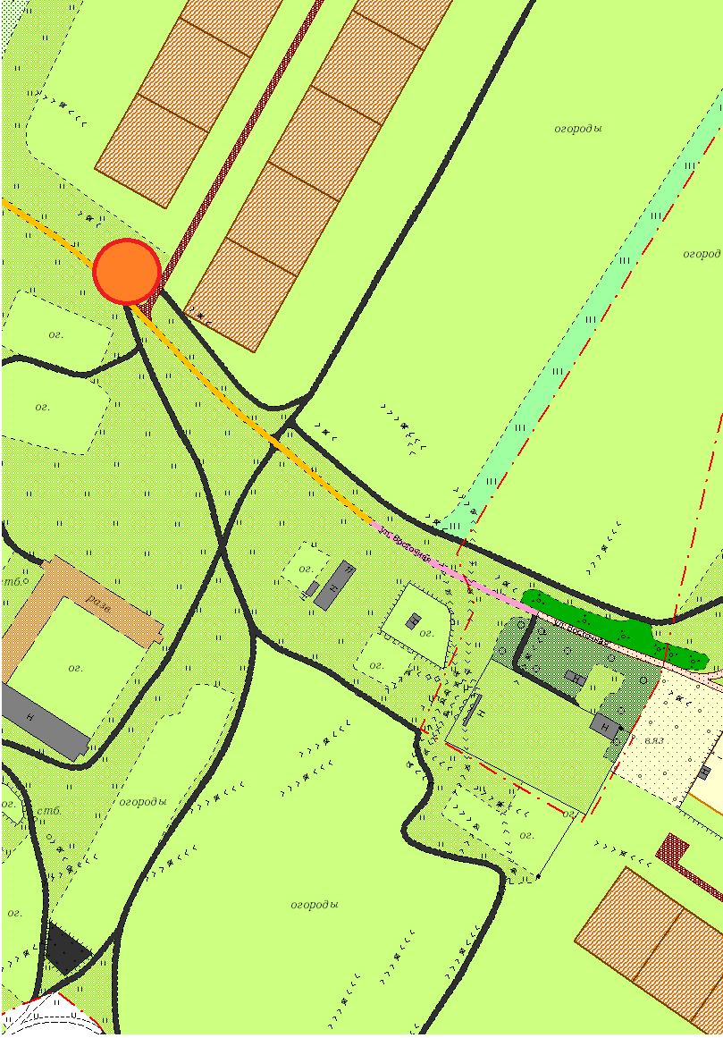
9

№ 9 ул. Солнечная с. Первомайск

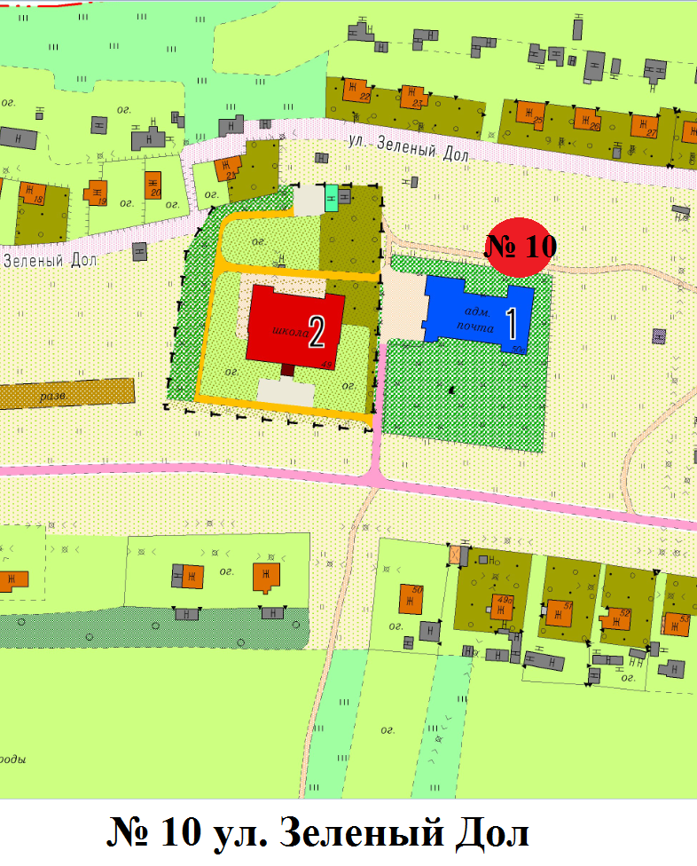

Д. Николаевка

14
13
№13 ул. Южная, №14 ул. Донбас

